“V5”KTV音响系统处理器产品介绍
功能简介
“V5”是针对KTV设计的一款音响系统处理器，既具有卡拉OK效果功能又具有音箱管理功能。
以下是“V5”的功能简介
- 64Bit高精度运算架构：为处理器的算法提供强大运算能力支持
- 96kHz高采样率：数据处理后保持高保真、高还原特性
- 麦克风移频可有效防止啸叫，有2Hz～8Hz可选，并可选择“OFF”
- 自动噪声门：无需调节，可有效降噪
- 效果动态调节：让演唱者的人声更具有感染力
- 各输出通道的混音器：可设置音乐、麦克风及效果混合比例
- 各输出通道均设有“双引擎压限”：可最大限度保护音响设备
- 各输出通道均设有均衡调节功能、延时功能
- 设管理者模式与用户模式：管理者模式下可存储、调整参数
- 设备内部可预存9种效果模式,可用遥控器选择想要的模式
- 录音输出端口：可将后置输出信号输出至外部录音设备进行存储
- 便捷的PC用户界面软件，可中英文切换，方便用户根据使用习惯选择语言
- 通过RS232接口连接电脑调节参数：保障数据传输的稳定性
- 设备自带音频测试系统：可精准测量音频数据，帮助使用者快速准确调出理想声音

产品图片
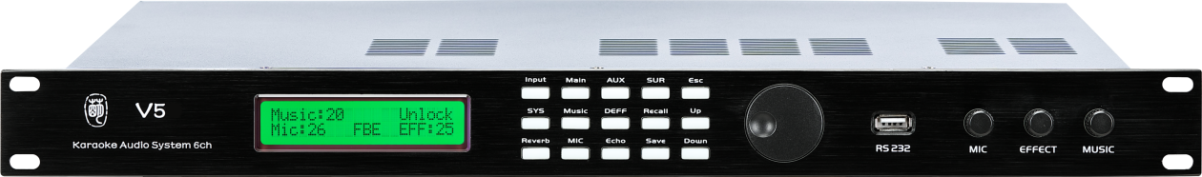

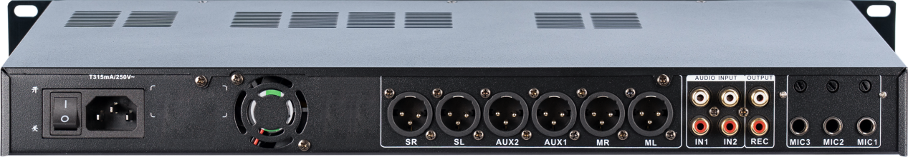

V5产品参数

音乐端口最大输入电平 | +17dBu（5.4V RMS）
输出通道最大输出电平 | +17dBu（5.4V RMS）
麦克风输入灵敏度 | 450mV（out：4.9V）
信噪比 | >105dB
适应电源 | 220V / 50Hz
设备净重 | 3.4Kg
设备尺寸（长、宽、高） | 483 x 205 x 44mm(1U)

